U u
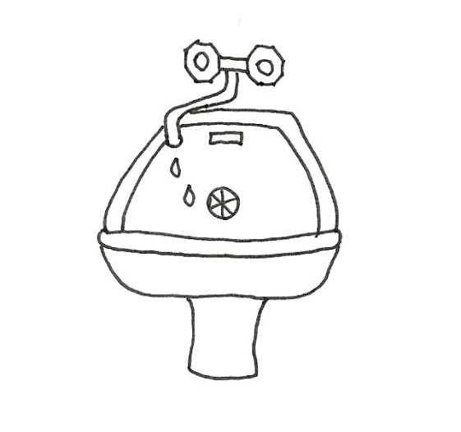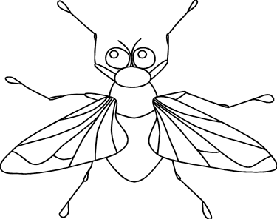

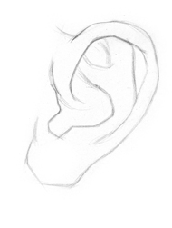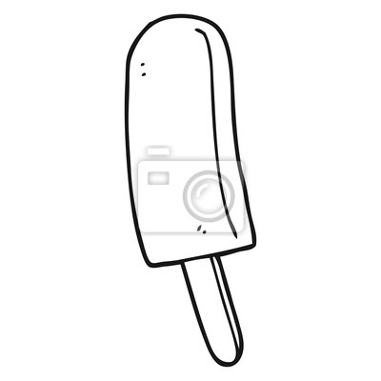
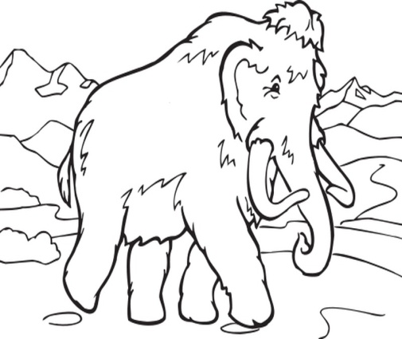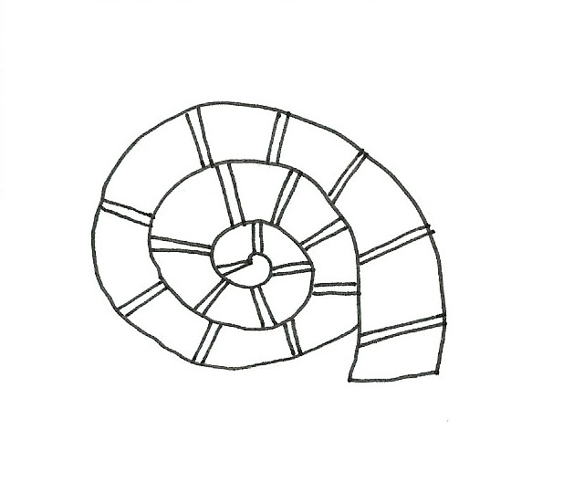
O o
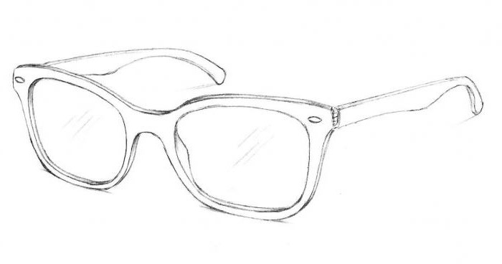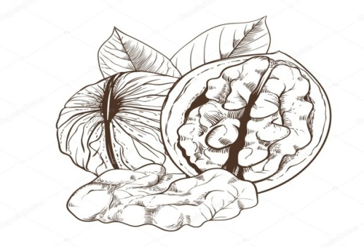

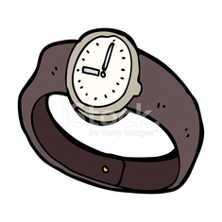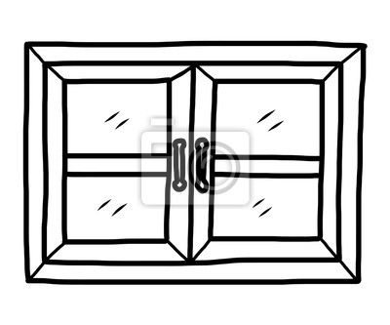
Popis pre pracovný list 8 pre 1. ročník
- Žiaci si pozorne pozrú obrázky a pomenujú ich
- Zoberú si ceruzku a do rámčeka označia kde sa v slove nachádza písmenko U (na začiatku, v strede slova alebo na konci slova)
- Žiaci tvoria jednoduché vety na jednotlivé obrázky.

Popis pre pracovný list 9 pre 1. ročník
- Žiaci si pozorne pozrú obrázky a pomenujú ich
- Zoberú si ceruzku a do rámčeka označia kde sa v slove nachádza písmenko O (na začiatku, v strede slova alebo na konci slova)
- Žiaci tvoria jednoduché vety na jednotlivé obrázky.

